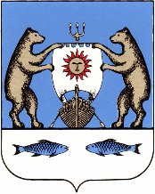

Российская Федерация

Новгородская область Новгородский район

Администрация Панковского городского поселения

**РАСПОРЯЖЕНИЕ**

от 14.04.2022 г. № 69-рг

р.п. Панковка

**О признании утратившим силу распоряжения,**

**приостанавливающего личный прием граждан**

В соответствии с уставом Панковского городского поселения

1. Признать утратившими силу Распоряжение Администрации Панковского городского поселения от 27.01.2022 г. № 8-рг «Об ограничении личного приема граждан»**.**

2. Настоящее Распоряжение вступает в силу с момента подписания.

3. Опубликовать распоряжение в газете «Панковский вестник» и разместить на официальном сайте Администрации Панковского городского поселения в информационно-телекоммуникационной сети «Интернет» по адресу: панковка-адм.рф.



Глава Панковского городского поселения Н.Ю. Матвеева